淡江時報 第 1067 期
「經探號」帶領小學生體驗一日大學生活
學習新視界
【記者楊惠晴淡水校園報導】5月29日上午10時至下午2時，由經濟系副教授林彥伶帶領的「經探號」，陪同75位來自桃園大勇國小二年級的小學生在淡水校園體驗一日大學生活，以有趣的經濟學遊戲拉開序幕。

活動首先於商管大樓教室展開「賽局理論」，以遊戲與獎勵的方式引導小學生們了解經濟學上的選擇問題。接著，結合修習勞動經濟學專業知能服務學習課程的碩士生們，藉由演戲與有獎徵答的方式讓他們知道什麼是「性別歧視」、「外表歧視」。最後則安排校園闖關，讓小學生們能夠依照指示的照片，找到學校的標誌建築，並拍照打卡，希望能以這個方式讓他們喜歡上我們美麗的校園。

2016年，林彥伶成立一支獨立於課程之外的教育服務型團隊「經探號」，希望以服務隊的模式運作，進行長期性的校園與社區服務，更以經濟專業搭配趣味遊戲學習的方式進行。在去年，林彥伶老師也被召集加入USR社會責任計畫，並且結合其他六個科系的老師，希望讓各項專業能夠進入淡水的各社區裡，整合成一個軟硬實力都面面俱到的社會責任計畫。

目前經探號的成員主要是林彥伶的研究生、修習過勞動經濟學的學生以及有興趣的同學，分成國內組與海外組，人數約30人。除了平時會到高中、國中、國小進行趣味經濟學體驗遊戲之外，也有暑假的偏鄉學校營隊活動。今年暑假更將延伸到海外，將趣味的經濟學結合海外的志工服務。林彥伶說：「我的專業是勞動經濟學，興趣是團隊活動，『經探號』是我把專業跟興趣結合的第一步。在缺乏許多資源的條件下，初期運作並不容易，但每一次都是很好的學習。」。團員經濟二蔡瀞怡也說：「距離上次帶領小孩參與活動已經快兩年，這次的情境讓我陌生但又熟悉，看到小孩純真可愛模樣，自己也會發自內心的開心。」

接下來「經探號」也分別於5月29日帶領40位老人、6月5日帶領秀峰國小二年級學生學習經濟學，也體驗一日大學生活；而6月8日前往淡水國小，服務五年級學生；6月25日則將前往桃園莊敬國小，帶領400位學生寓教於學，希望讓更多人了解經濟學的樂趣。
2018/06/04

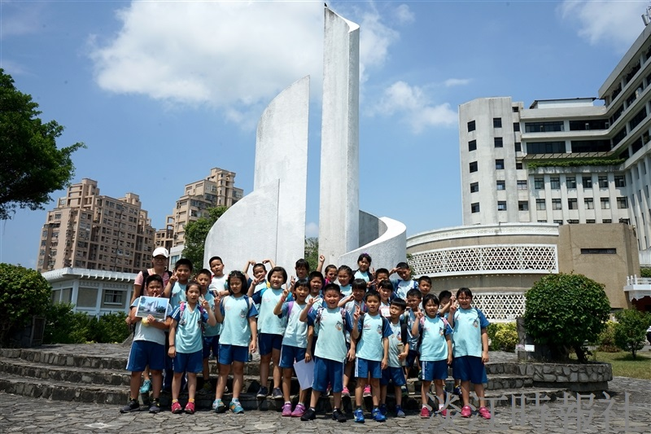
「經探號」帶領來自桃園大勇國小二年級的小學生體驗一日大學生活。（攝影／麥麗雯）

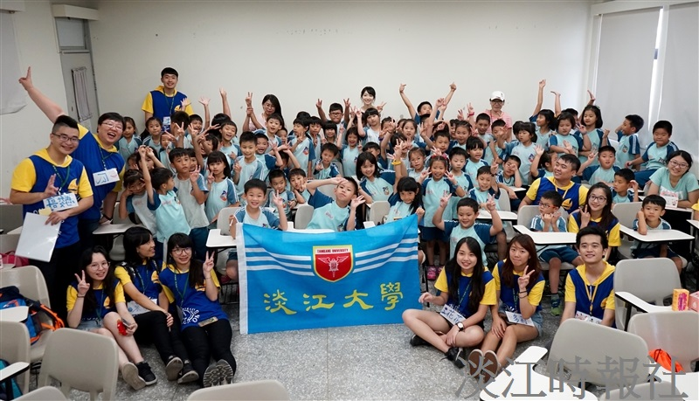
「經探號」帶領來自桃園大勇國小二年級的小學生體驗一日大學生活。（攝影／麥麗雯）

